中酒网

主页 ： 当前文件夹下的 main.html 进入网页 这是主页

Paga文件夹为列表页 detail文件夹为详情页 enter文件夹为登录页 signup文件夹为注册页

主页的 几个点击按钮有效果的步骤 ：

1． 进入主页后 点击进入 列表页

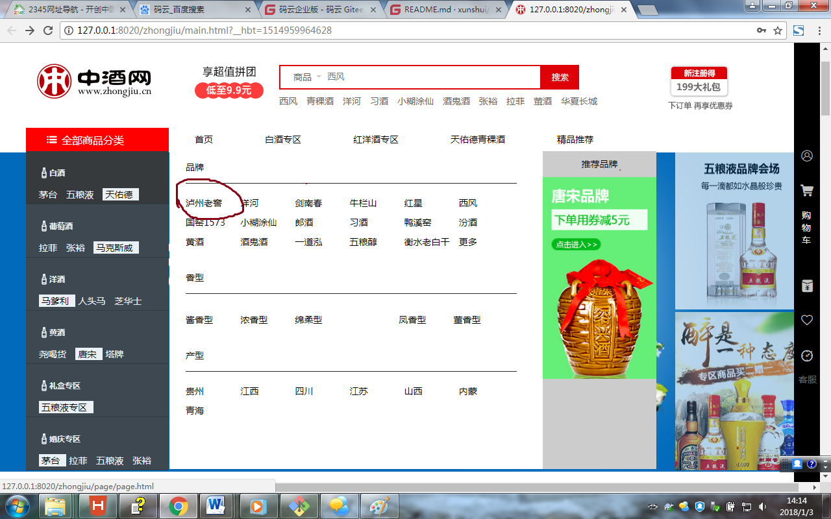

2. 点击进入登录页 注册页 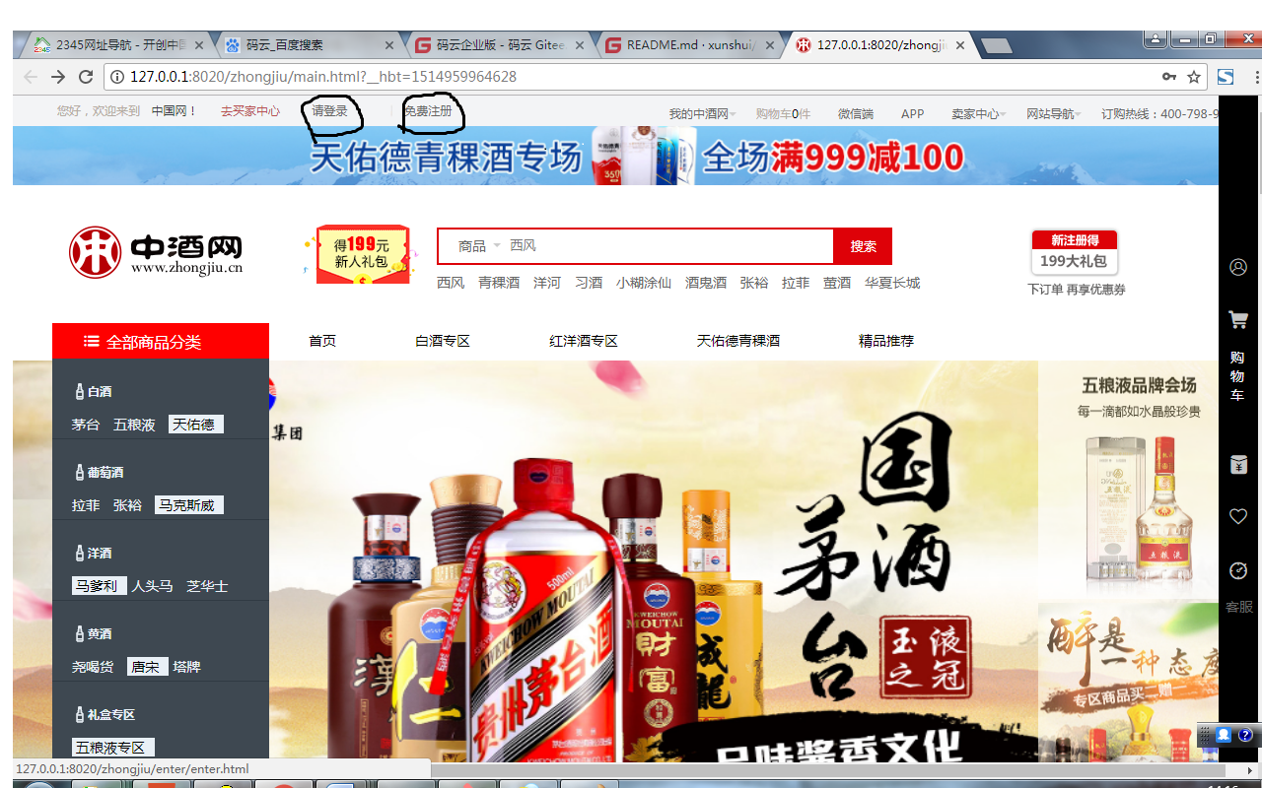

----------点击登录页的 立即注册 也可以跳转注册页

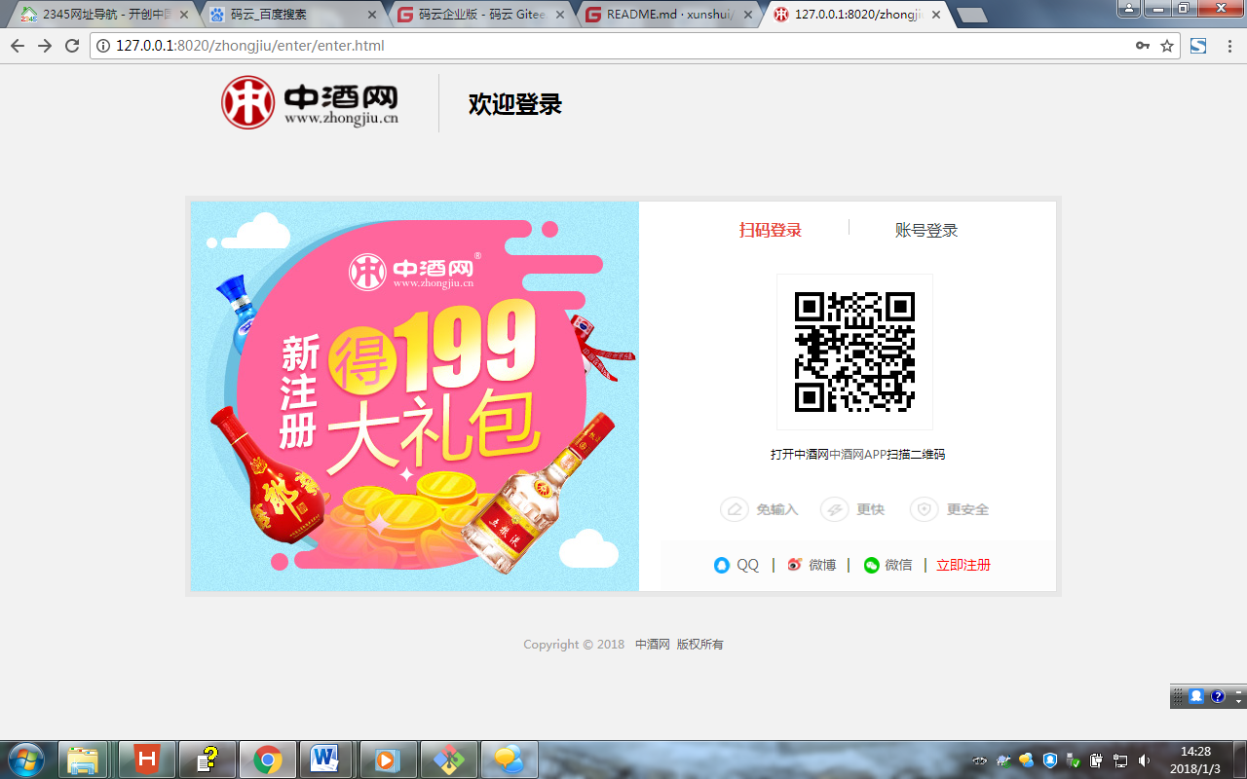

--------------------注册页只需要 填写 手机号和 密码与确认密码点击注册即可注册成功

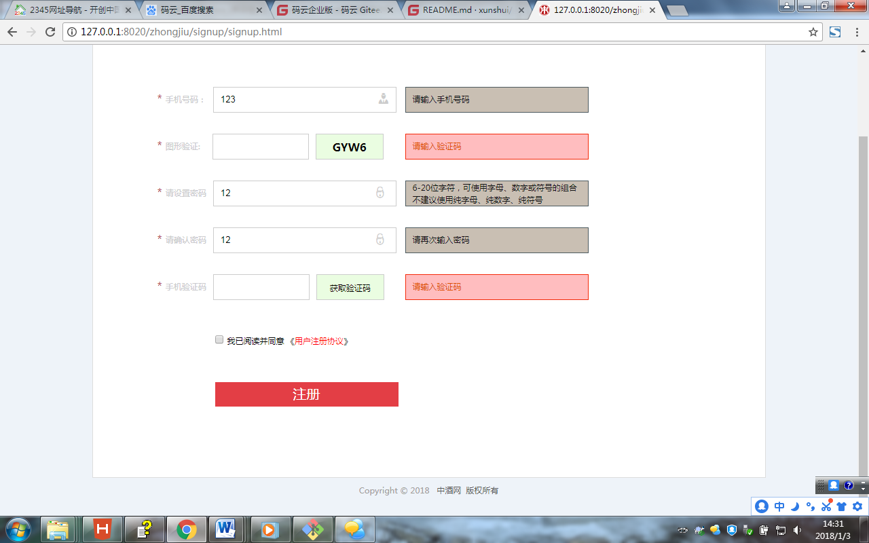

3.点击有弹出框

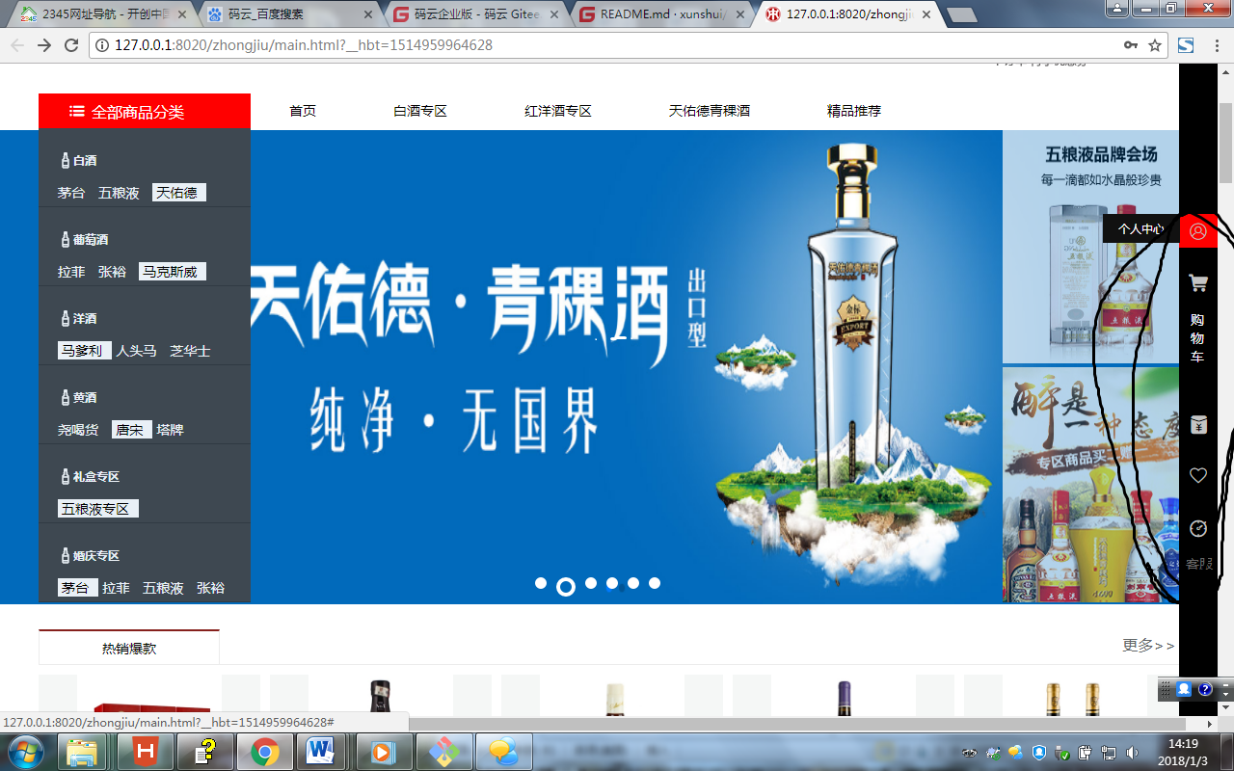

点击这个div的任意地方进入详情页 点击红色小按钮是加入购物车的抛物线

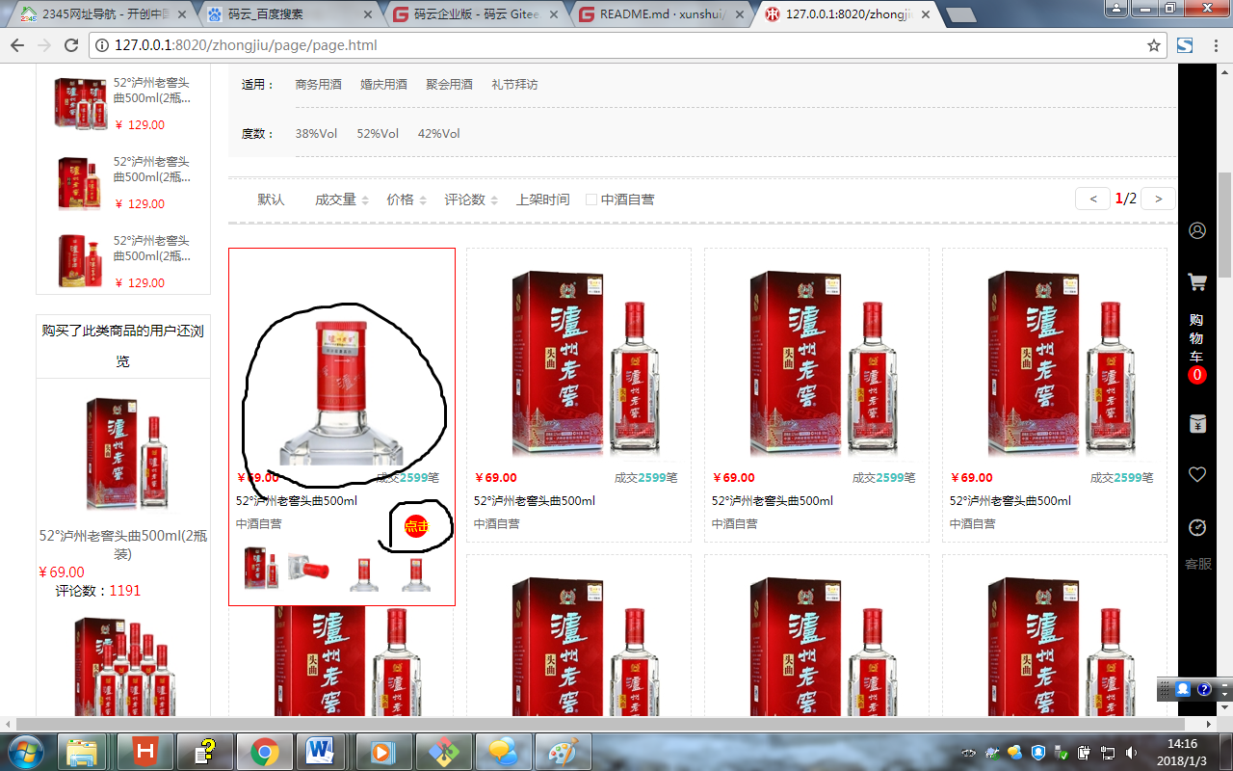

项目心得

在写项目时，我经常遇见的问题之一是有些需要的块元素，经常需要使用绝对定位，在定位的块元素变多的时候一定要注意相对定位是哪个元素，不然会很容易覆盖导致显示不出来，还有就是z-index一定要设置的合理，且最好是兄弟元素之间的z-index进行比较，在一个问题就是this的指向问题，在需要使用this进行事件添加时，一定要通过当前元素下的其他子元素或父元素进行事件添加，不然很容易被继承，再有就是写项目时尽量逐级进行css的书写，不然也很容易继承，再想修改的时候就很麻烦，项目在写的时候遇见的问题很多，也有很多没有解决，这标志这自己的知识储备还欠缺很多，在项目中完美的体现自己的自学能力不足，以及以前知识的不牢固，这次项目让自己认识到了自己学习过程中的不足，以及需要重点掌握与学习的地方。